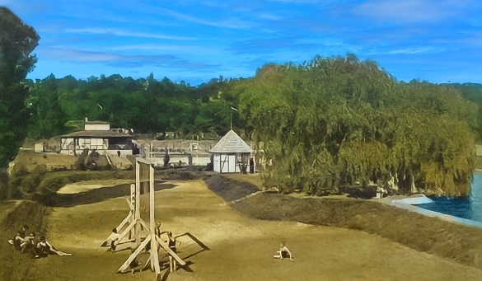

A Blahai strand titka…

A Blahai strand "Rákos Strandfürdő" néven 1926-ban, éppen 100 éve nyitott meg sokak örömére. Gyönyörű park vette körül, büfék, játszóhely, teniszpálya, focipálya állt a fürdőzők rendelkezésére. Jól érezték magukat kicsik, nagyok, öregek és fiatalok. Megtanultak úszni, fejest ugrani, barátságok, sőt szerelmek is szövődtek.
Budapestről két fiatal, Anna és Tamás, nyaralni jöttek Gödöllőre, 1956 nyarán. A strandon ismerkedtek meg, és egymásba szerettek. Fiatalok voltak, bohémek, s örök hűséget esküdtek egymásnak. Egy nyárfa törzsébe bevésték a monogramjukat és az évszámot. (B. A + R. T. 1956) Az őszi események, (forradalom) elválasztották egymástól a két fiatalt. Sajnos, a kapcsolatuk így megszakadt, de az a nyár tovább élt szívükben.
Eltelt 60 év… Egy szervezett kirándulás alkalmával Gödöllőre érkeztek mindketten, az unokáikkal. Megnéztek minden érdekességet a városban. Tamás bácsi kérésére még a volt Blahai strand helyszínére is elmentek. Sajnos, már csak a medence hűlt helyét találták, no meg a nagyra nőtt fákat, bokrokat.
Ekkor a kirándulók közül két idős ember, egy óriási nyárfához közelített. Mindenki érdeklődéssel figyelte, mi fog történni. Anna néni és Tamás bácsi egyszerre értek a fához, amelyen olvasható volt a régen bevésett írás ... Egymásra néztek, ekkor felismerték egymást … Az unokák odaszaladtak, átölelték őket, s valamit megéreztek ebből a régi hangulatból … Felcsillanó szemmel néztek a nagyszüleikre …
A kiránduló csoport érdeklődéssel hallgatta meg történetüket, és megtapsolta a "régi-új” szerelmeseket.
Hazafelé a buszon Anna néni és Tamás bácsi egymás mellett ülve, az elmúlt 60 év történéseiről beszélgetett.
Mivel mindketten egyedül voltak már, felcsillant egy közös élet reménye …

A legendát gyűjtötték a Jövőszövő nagyik

